Predmet: Slovenský jazyk a literatúra - Čítanie
Téma: Hláska a písmeno E,e
Ročník: druhý
- Vyhľadaj v texte a zakrúžkuj červenou písmeno a, modrou písmeno e.

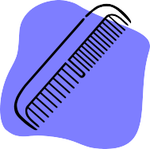
Evička má od mamy hrebeň s troma zúbkami.

Emil všetko zbabre,
robí z éčka hrable.
- Prečítaj a doplň písmena.

e | e | e | e | e | e | e | e | e | e

E | E | E | E | E | E | E | E | E | E

- Pomenuj obrázky.
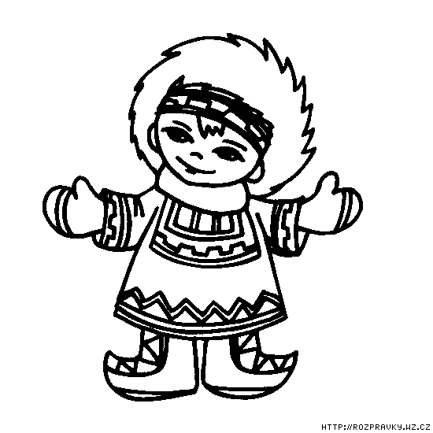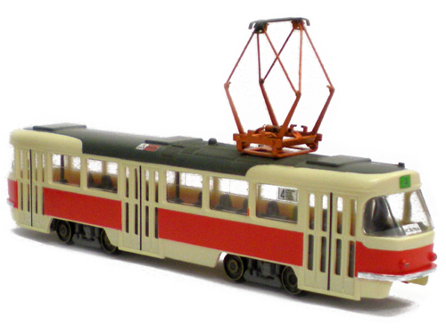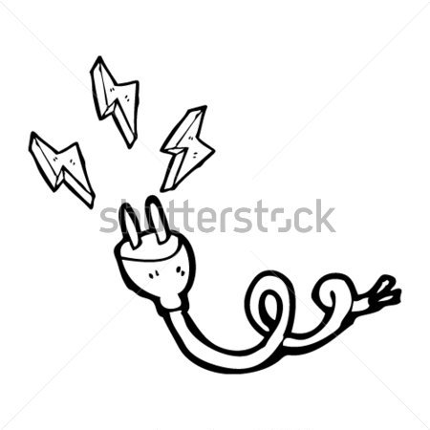
e e e

